茂名石化日优化系统渗透测试报告

目录
目录 3
1 渗透测试概述 4
1.1 渗透测试目的 4
1.2 渗透测试范围 4
1.3 渗透测试时间 4
1.4 渗透测试流程 4
1.4.1 信息收集 5
1.4.2 渗透测试 6
1.4.3 本地信息收集 7
1.4.4 权限提升 7
1.4.5 清除 7
1.4.6 输出报告 7
1.5 参考标准 7
2 渗透测试结果及整改建议 8
2.1 应用层面 8
2.1.1 【高】IIS短文件名枚举漏洞 8
2.1.2 【高】身份认证弱口令可暴力破解默认管理员用户账号密码 9
2.1.3 【高】身份鉴别和访问控制缺失、敏感信息泄露 13
2.1.4 【中】关键身份鉴别信息明文传输 16

渗透测试概述

渗透测试目的
通过模拟黑客的渗透测试，评估目标系统是否存在可以被攻击者真实利用的漏洞以及由此引起的风险大小，为制定相应的安全措施与解决方案提供实际的依据。

渗透测试范围
渗透方式 | 应用系统 | 网段主机
黑盒测试 | 茂名石化日优化系统 | http://10.112.12.41/mmryh_npt

渗透测试时间
2017年9月。

渗透测试流程
渗透测试服务流程定义如下：

信息收集
此阶段中，渗透测试小组进行必要的信息收集，如IP地址、DNS记录、软件版本信息、IP段等。
- 采用方法：
- 基本网络信息获取；
- Ping目标网络得到IP地址和TTL等信息；
- Tcptraceroute和Traceroute 的结果；
- Whois结果；
- Netcraft获取目标可能存在的域名、Web及服务器信息；
- Curl获取目标Web基本信息；
- Nmap对网站进行端口扫描并判断操作系统类型；
- Google、Yahoo、Baidu等搜索引擎获取目标信息；
- FWtester 、Hping3 等工具进行防火墙规则探测；
- 其他。

渗透测试
此阶段中，渗透测试小组根据第一阶段获得的信息对网络、系统进行渗透测试。此阶段如果成功的话，可能获得普通权限。
- 采用方法
- 常规漏洞扫描和采用商用软件进行检查；
- 结合使用ISS与Nessus等商用或免费的扫描工具进行漏洞扫描；
- 采用SolarWinds对网络设备等进行搜索发现；
- 采用Nikto、Webinspect等软件对Web常见漏洞进行扫描；
- 采用如AppDetectiv之类的商用软件对数据库进行扫描分析；
- 对Web和数据库应用进行分析；
- 采用WebProxy、SPIKEProxy、Webscarab、ParosProxy、Absinthe等工具进行分析；
- 用Ethereal抓包协助分析；
- 用Webscan、Fuzzer进行SQL注入和XSS漏洞初步分析；
- 手工检测SQL注入和XSS漏洞；
- 采用类似OScanner的工具对数据库进行分析；
- 基于通用设备、数据库、操作系统和应用的攻击；
采用各种公开及私有的缓冲区溢出程序代码，也采用诸如MetasploitFramework 之类的利用程序集合。
- 基于应用的攻击
基于Web、数据库或特定的B/S或C/S结构的网络应用程序存在的弱点进行攻击。
- 口令猜解技术
进行口令猜解可以采用 X-Scan、Brutus、Hydra、溯雪等工具 ，

本地信息收集
此阶段中，渗透测试小组进行本地信息收集，用于下一阶段的权限提升 。

权限提升
此阶段中，渗透测试小组尝试由普通权限提升为管理员权限，获得对系统的完全控制权。
在时间许可的情况下，必要时从第一阶段重新进行。
- 采用方法
- 口令嗅探与键盘记录
嗅探、键盘记录、木马等软件，功能简单，但要求不被防病毒软件发觉，因此通常需要自行开发或修改。
- 口令破解
有许多著名的口令破解软件，如 L0phtCrack、John the Ripper、Cain 等

清除
此阶段中，渗透测试小组清除中间数据。

输出报告
此阶段中，渗透测试小组根据测试的结果编写渗透测试服务报告。

参考标准
《 OWASP Testing Guide 》

渗透测试结果及整改建议

应用层面

【高】IIS短文件名枚举漏洞

[相关链接]
http://http://10.112.12.41/

[效果及截图]
图1
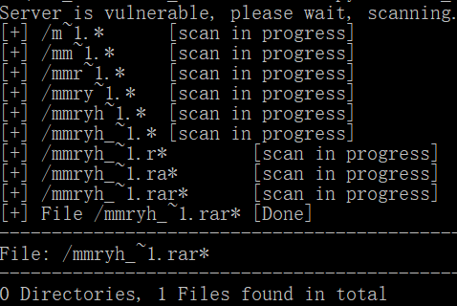

[危害]
Internet Information Services（IIS，互联网信息服务）是由微软公司提供的基于运行Microsoft Windows的互联网基本服务。 Microsoft IIS在实现上存在文件枚举漏洞，攻击者可利用此漏洞枚举网络服务器根目录中的文件。
危害：攻击者可以利用“~”字符猜解，或遍历服务器中的文件名，或对IIS服务器中的.Net Framework进行拒绝服务攻击，或导致后台地址泄露、敏感文件，例如备份的rar、zip、.bak、.SQL文件等泄露，在某些情形下，甚至可以通过短文件名web直接下载对应的文件。比如下载备份SQL文件。

[建议措施]
关闭NTFS 8.3文件格式的支持，该功能默认是开启的，对于大多数用户来说无需开启。
可采用以下修复方案：
1）修改注册列表HKLM\SYSTEM\CurrentControlSet\Control\FileSystem\NtfsDisable8dot3NameCreation的值为1，(此修改只能禁止NTFS8.3格式文件名创建,已经存在的文件的短文件名无法移除)。并重启。
2）如果web环境不需要asp.net的支持，可以进入Internet 信息服务(IIS)管理器 --- Web 服务扩展 - ASP.NET 选择禁止此功能。
3）升级net framework 至4.0以上版本。

【高】身份认证弱口令可暴力破解默认管理员用户账号密码

[相关链接]
http://10.112.12.41/mmryh_npt/login.aspx
管理员用户账号admin密码 1

[效果及截图]
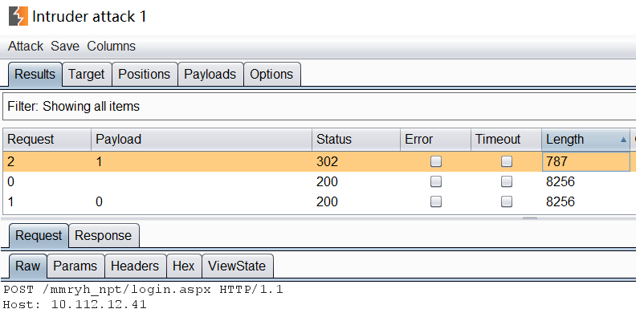
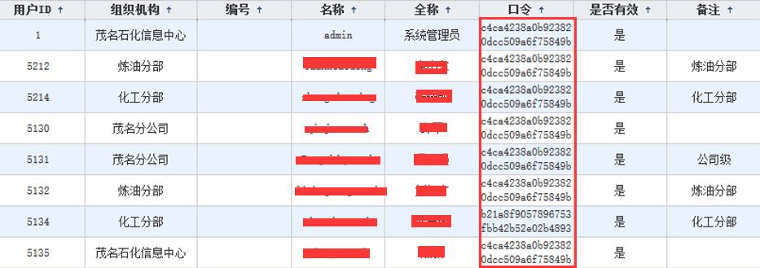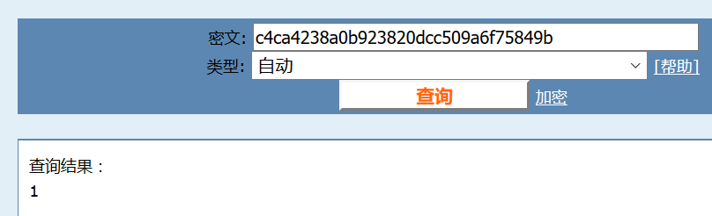

[危害]
未设置安全验证或者验证码类，可导致恶意暴力破解用户账号密码。身份认证弱口令可暴力破解用户账号密码：导致数据丢失、破坏或篡改，甚至能导致完全控制主机。

[建议措施]
增加随机验证码，设置登陆次数。配置密码复杂性策略。
为加强和完善信息系统安全，建议在下一步的工作中参考采取以下措施：
- 定期进行系统和应用程序升级
- 定期安装系统和应用程序补丁、修补漏洞
- 定期进行主机操作系统安全加固、合理分配目录权限
- 定期进行木马病毒查杀
- 部署网络防火墙
- 部署Web应用防火墙
- 定期进行信息系统渗透测试
- 定期进行信息安全演习演练
- 提高全员安全意识：加强员工信息安全意识和相应专业知识培训，提高员工对信息安全风险的认识、识别和防范能力，加强对系统的安全巡检力度，及时发现应用系统存在的风险点。
- 信息系统上线前或代码变更时进行安全评估：聘请专业的技术团队对信息系统源程序中存在的漏洞及后门进行检查，找出问题及漏洞源，督促研发尽快完成漏洞代码整改相关工作。
- 加强数据备份及审计工作：对重要的信息系统定期备份数据（操作系统、存储数据、网络数据、日志审计数据等）备份数据服务器的安全标准应与主服务器完成相同，以确保数据的安全性。
- 应确保所有连接到Internet的服务器软件与组件（包括web应用程序中间件服务器与后台数据库服务器）都已经打了最新的补丁，并进行了合理的配置，以防止针对已知公开漏洞（特别如Struts2（S2-005、S2-009、S2-013、S2-016、S2-019、S2-032 、S2-045、S2-052等）远程代码执行漏洞、WebLogic&JbossJava反序列化任意代码执行等）的渗透工具与攻击生效。
- 确保不要使用含有公开已知漏洞的组件，比如Kindeditor、eWebEditor、fck、syWebEditor、cuteeditor、ckfinder、ckeditor、xheditor、zencart等网站编辑器。
- 确保Web应用程序对客户端提供的所有变量进行了输入验证检查，以便剥离危险的字符（包括’、”、<>、\、:、;、&、#、--、|等）以及其他一些指令、HTML标签（用正则表达式匹配规则设置标签事件属性白名单）、恶意的Javascript字符串。Web应用程序防火墙组件，包括mod_security与URLscan，都是有用的，但也不能完全依赖。
- 一般程序员自编的会话管理机制通常包含了大量的漏洞与安全问题。尽量使用Microsoft.NET Framework、J2EE、PHP中提供的标准的会话管理机制，并合理设置会话超时时限与cookie过期策略，以避免会话ID暴力破解攻击的成功。
- 如果在Web环境中不需要使用脚本语言（如PHP或Perl），就禁用相关Apache组件，如mod_perl和PHP。随着核心服务器软件的日益完备，在其中发现的漏洞会变少，而攻击者会越来越多地在这些子系统中发现更多的漏洞。
- 如果不需要呈现索引文件（default.asp、index.htm、index.html等），就禁止对可访问目录的索引，以防止Web Crawlers和机会主义攻击者获取敏感信息。
- 在Web应用程序的三层中的任一层（Web服务器、应用程序服务器或数据库服务器）发生崩溃或应用程序异常等现象时，不向公共的Web用户暴露调试信息。
- 如果使用后台SQL数据库，要对公共Web服务器上使用的SQL用户账号进行限制，使用最小授权，确保不要使用DBA权限，以防止其对具有潜在危害的存储过程的利用，同时还要对数据库的字段和表的读、写等访问权限进行良好的控制。
- 通过预编译的方式来处理数据库查询，比如java的prepareStatement预编译、.NET的SqlParameter预编译或者PHP PDO propare预编译。

【中】身份鉴别和访问控制缺失、敏感信息泄露

[相关链接]
http://10.112.12.41/mmryh_npt/login.aspx

[效果及截图]
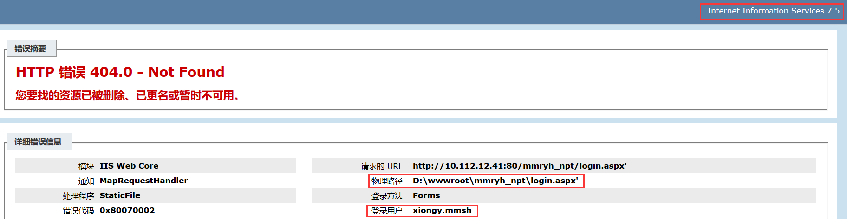
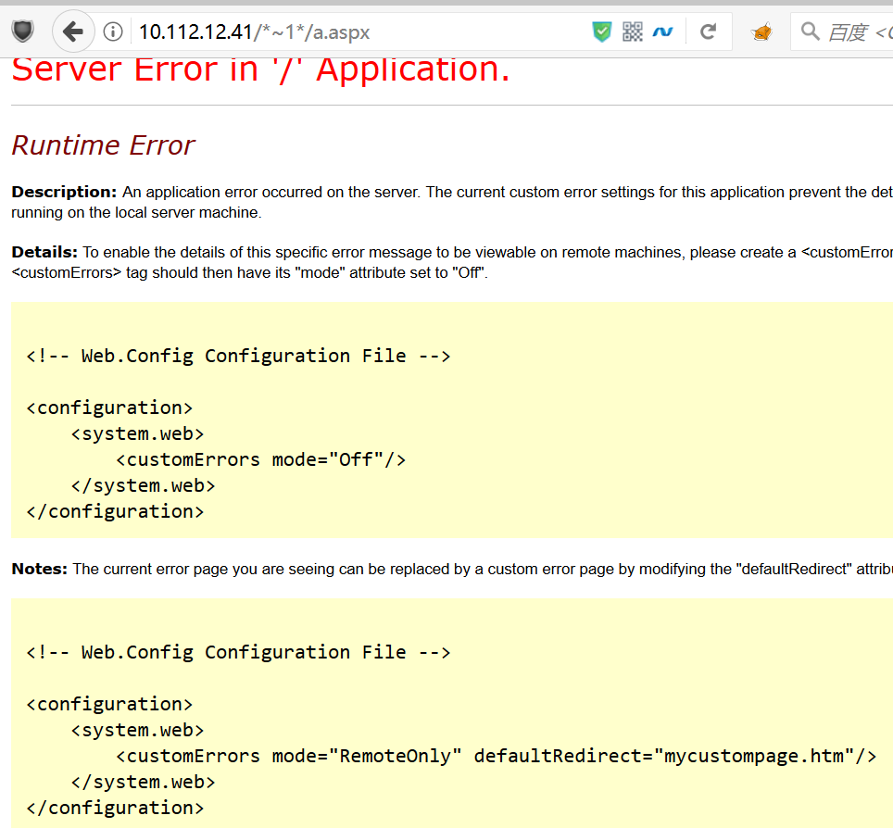

[危害]
敏感信息指不为公众所知悉，具有实际和潜在利用价值，丢失、不当使用或未经授权访问对社会、企业或个人造成危害的信息。包括：个人隐私信息、业务经营信息、财务信息、人事信息、IT运维信息等。

危害：敏感信息泄露——可导致攻击者能够盗取或篡改机密的或私有的信息、攻击者通过这些秘密信息而进行下一步的攻击、造成企业声誉破损、用户满意度下降、甚至会有法律诉讼等。

[建议措施]
为加强和完善信息系统安全，建议在下一步的工作中参考采取以下措施：
- 定期进行系统和应用程序升级
- 定期安装系统和应用程序补丁、修补漏洞
- 定期进行主机操作系统安全加固、合理分配目录权限
- 定期进行木马病毒查杀
- 部署网络防火墙
- 部署Web应用防火墙
- 定期进行信息系统渗透测试
- 定期进行信息安全演习演练
- 提高全员安全意识：加强员工信息安全意识和相应专业知识培训，提高员工对信息安全风险的认识、识别和防范能力，加强对系统的安全巡检力度，及时发现应用系统存在的风险点。
- 信息系统上线前或代码变更时进行安全评估：聘请专业的技术团队对信息系统源程序中存在的漏洞及后门进行检查，找出问题及漏洞源，督促研发尽快完成漏洞代码整改相关工作。
- 加强数据备份及审计工作：对重要的信息系统定期备份数据（操作系统、存储数据、网络数据、日志审计数据等）备份数据服务器的安全标准应与主服务器完成相同，以确保数据的安全性。
- 应确保所有连接到Internet的服务器软件与组件（包括web应用程序中间件服务器与后台数据库服务器）都已经打了最新的补丁，并进行了合理的配置，以防止针对已知公开漏洞（特别如Struts2（S2-005、S2-009、S2-013、S2-016、S2-019、S2-032 、S2-045、S2-052等）远程代码执行漏洞、WebLogic&JbossJava反序列化任意代码执行等）的渗透工具与攻击生效。
- 确保不要使用含有公开已知漏洞的组件，比如Kindeditor、eWebEditor、fck、syWebEditor、cuteeditor、ckfinder、ckeditor、xheditor、zencart等网站编辑器。
- 确保Web应用程序对客户端提供的所有变量进行了输入验证检查，以便剥离危险的字符（包括’、”、<>、\、:、;、&、#、--、|等）以及其他一些指令、HTML标签（用正则表达式匹配规则设置标签事件属性白名单）、恶意的Javascript字符串。Web应用程序防火墙组件，包括mod_security与URLscan，都是有用的，但也不能完全依赖。
- 一般程序员自编的会话管理机制通常包含了大量的漏洞与安全问题。尽量使用Microsoft.NET Framework、J2EE、PHP中提供的标准的会话管理机制，并合理设置会话超时时限与cookie过期策略，以避免会话ID暴力破解攻击的成功。
- 如果在Web环境中不需要使用脚本语言（如PHP或Perl），就禁用相关Apache组件，如mod_perl和PHP。随着核心服务器软件的日益完备，在其中发现的漏洞会变少，而攻击者会越来越多地在这些子系统中发现更多的漏洞。
- 如果不需要呈现索引文件（default.asp、index.htm、index.html等），就禁止对可访问目录的索引，以防止Web Crawlers和机会主义攻击者获取敏感信息。
- 在Web应用程序的三层中的任一层（Web服务器、应用程序服务器或数据库服务器）发生崩溃或应用程序异常等现象时，不向公共的Web用户暴露调试信息。
- 如果使用后台SQL数据库，要对公共Web服务器上使用的SQL用户账号进行限制，使用最小授权，确保不要使用DBA权限，以防止其对具有潜在危害的存储过程的利用，同时还要对数据库的字段和表的读、写等访问权限进行良好的控制。
- 通过预编译的方式来处理数据库查询，比如java的prepareStatement预编译、.NET的SqlParameter预编译或者PHP PDO propare预编译。

【中】关键身份鉴别信息明文传输

[相关链接]
http://10.112.12.41/mmryh_npt/login.aspx

[效果及截图]
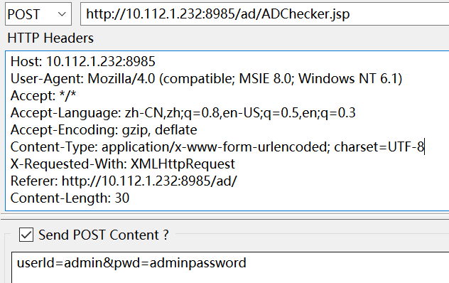

[危害]
关键身份鉴别信息指信息系统身份认证信息，比如用户名和口令等。

危害：关键身份鉴别信息明文传输——可导致攻击者通过对网络通讯数据进行抓包，获得信息系统用户甚至管理员用户名和口令，取得信息系统管理控制权限，能够盗取或篡改机密的或私有的信息、攻击者通过这些信息而进行下一步的攻击、造成企业声誉破损、用户满意度下降、甚至会有法律诉讼等。

[建议措施]
建议数据传输会使用HTTPS作为传输协议，不暂时无法使用HTTPS作为传输协议的情况下，对传输数据（特别是关键身份鉴别信息口令）进行加密后传输，。比如使用一些加密方式（如md5）对密码进行加密，如果仅仅只对密码加密那肯定是非常容易破解的，所以可以在密码中加入一些其他的字符，合并之后使这个密码成为一个鉴别身份的密码。如：
<label>username:</label><input id="uid" type="text" />
<label>password:</label><input id="pwd" type="password" />
<input type="submit" />
<script type="text/javascript">
var t = new Date*1,
uid = $("#uid").val(),
pwd = $("#pwd").val(),
delta = encrypt($("#pwd").val() + t);

$.post("./login.php",{
uid: $("#uid").val(),
pwd: delta,
tid: t
}, function(data){
//do something.
})
</script>
在上面，提交表单的时候，pwd并不是真实的密码，他是pwd与t混合再加密的字符串。这样的字符串即便是被人截获也是一个无效的数据，即便是截获并知道了破解方式，我们还可以在后台给他设定一个时效限制。比如：
<?php
define("uid", "user-A");
define("pwd", "user-A-pwd");

if(time() - $_POST['tid'] > 60*2 ||
$_POST['uid'] !== uid ||
decrypt(pwd . $_POST['tid']) !== $_POST['pwd']){
die("error");
}
?>
如果下面三个条件有一个不满足就报错
- 时间超过2分钟
- uid不匹配
- pwd与t的组合密码不匹配
上面提到的encrypt和decrypt都是约定好的加密和解密方式，比如使用md5加密。
这样的加密传输方式，需要客户端和服务器端的时间比较准确。如果要考虑时间不准确问题以及hacker动作迅速的问题，那就得用token来验证了。
所谓的token，其实就是在登录之前向服务器发送一个请求，获取准入的一个临时密码，这个临时密码是由服务器给出，所以不存在上面所说的时间不准确问题，同时这个token也是一个随机的字符串，只能单次使用，hacker很难获取，即便获取也无法使用，因为下一步登录所需的信息他没有。

为加强和完善信息系统安全，建议在下一步的工作中参考采取以下措施：
- 定期进行系统和应用程序升级
- 定期安装系统和应用程序补丁、修补漏洞
- 定期进行主机操作系统安全加固、合理分配目录权限
- 定期进行木马病毒查杀
- 部署网络防火墙
- 部署Web应用防火墙
- 定期进行信息系统渗透测试
- 定期进行信息安全演习演练
- 提高全员安全意识：加强员工信息安全意识和相应专业知识培训，提高员工对信息安全风险的认识、识别和防范能力，加强对系统的安全巡检力度，及时发现应用系统存在的风险点。
- 信息系统上线前或代码变更时进行安全评估：聘请专业的技术团队对信息系统源程序中存在的漏洞及后门进行检查，找出问题及漏洞源，督促研发尽快完成漏洞代码整改相关工作。
- 加强数据备份及审计工作：对重要的信息系统定期备份数据（操作系统、存储数据、网络数据、日志审计数据等）备份数据服务器的安全标准应与主服务器完成相同，以确保数据的安全性。
- 应确保所有连接到Internet的服务器软件与组件（包括web应用程序中间件服务器与后台数据库服务器）都已经打了最新的补丁，并进行了合理的配置，以防止针对已知公开漏洞（特别如Struts2（S2-005、S2-009、S2-013、S2-016、S2-019、S2-032 、S2-045、S2-052等）远程代码执行漏洞、WebLogic&JbossJava反序列化任意代码执行等）的渗透工具与攻击生效。
- 确保不要使用含有公开已知漏洞的组件，比如Kindeditor、eWebEditor、fck、syWebEditor、cuteeditor、ckfinder、ckeditor、xheditor、zencart等网站编辑器。
- 确保Web应用程序对客户端提供的所有变量进行了输入验证检查，以便剥离危险的字符（包括’、”、<>、\、:、;、&、#、--、|等）以及其他一些指令、HTML标签（用正则表达式匹配规则设置标签事件属性白名单）、恶意的Javascript字符串。Web应用程序防火墙组件，包括mod_security与URLscan，都是有用的，但也不能完全依赖。
- 一般程序员自编的会话管理机制通常包含了大量的漏洞与安全问题。尽量使用Microsoft.NET Framework、J2EE、PHP中提供的标准的会话管理机制，并合理设置会话超时时限与cookie过期策略，以避免会话ID暴力破解攻击的成功。
- 如果在Web环境中不需要使用脚本语言（如PHP或Perl），就禁用相关Apache组件，如mod_perl和PHP。随着核心服务器软件的日益完备，在其中发现的漏洞会变少，而攻击者会越来越多地在这些子系统中发现更多的漏洞。
- 如果不需要呈现索引文件（default.asp、index.htm、index.html等），就禁止对可访问目录的索引，以防止Web Crawlers和机会主义攻击者获取敏感信息。
- 在Web应用程序的三层中的任一层（Web服务器、应用程序服务器或数据库服务器）发生崩溃或应用程序异常等现象时，不向公共的Web用户暴露调试信息。
- 如果使用后台SQL数据库，要对公共Web服务器上使用的SQL用户账号进行限制，使用最小授权，确保不要使用DBA权限，以防止其对具有潜在危害的存储过程的利用，同时还要对数据库的字段和表的读、写等访问权限进行良好的控制。
- 通过预编译的方式来处理数据库查询，比如java的prepareStatement预编译、.NET的SqlParameter预编译或者PHP PDO propare预编译。

